Ручной труд Машинка из спичечных коробков. Средняя группа 4-5 лет
Поделки из спичечных коробков – это отличное занятие для детей, которое научит их мастерить из подручных материалов интересные вещицы. Сегодня я хочу показать вам 4 варианта поделок из спичечных коробков, которые заинтересуют и девочек и мальчиков. Мастерить мы будем: пожарную машину, танк, кукольный чемодан и комод для кукольного домика.

Пожарная машина из спичечных коробков
Для поделки мы используем 5 спичечных коробков, 4 из них склеиваем между собой и оклеиваем бумагой красного цвета со всех сторон. Обратите внимание, что с 1 стороны оставляем не заклеенным прямоугольник. От последнего коробка нам понадобится только футлярчик, его так же оклеиваем бумагой.
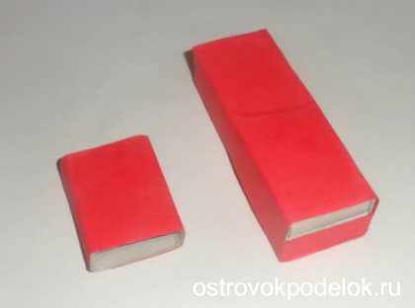
Приклеиваем коробок к заготовке из 4 коробков, вырезаем и приклеиваем, 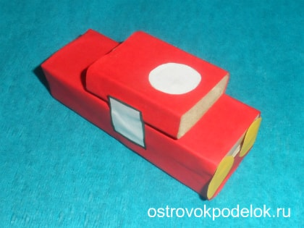
окошко ,фары.
Из картона вырезаем и приклеиваем колеса. Из пластилина вылепливаем мигалку, располагаем ее сверху. Также из пластилина лепим прямоугольник за счет которого будет держаться лестница. А вот саму лесенку клеим из зубочисток, и после высыхания клея устанавливаем.
Из картона вырезаем и приклеиваем колеса. Из пластилина вылепливаем мигалку, располагаем ее сверху. Также из пластилина лепим прямоугольник за счет которого будет держаться лестница. А вот саму лесенку клеим из зубочисток, и после высыхания клея устанавливаем.
